„Dzelzceļa pasažieru infrastruktūras projektēšana dzelzceļa iecirknī Rīga-Jelgava: „Atgāzene”, „BA Turība”, „Tīraine”, “Baloži”, “Jaunolaine”, “Dalbe”, “Cena”, “Ozolnieki””

PROJEKTĒŠANAS UZDEVUMS
dzelzceļa pasažieru pieturas punktam
“ATGĀZENE”
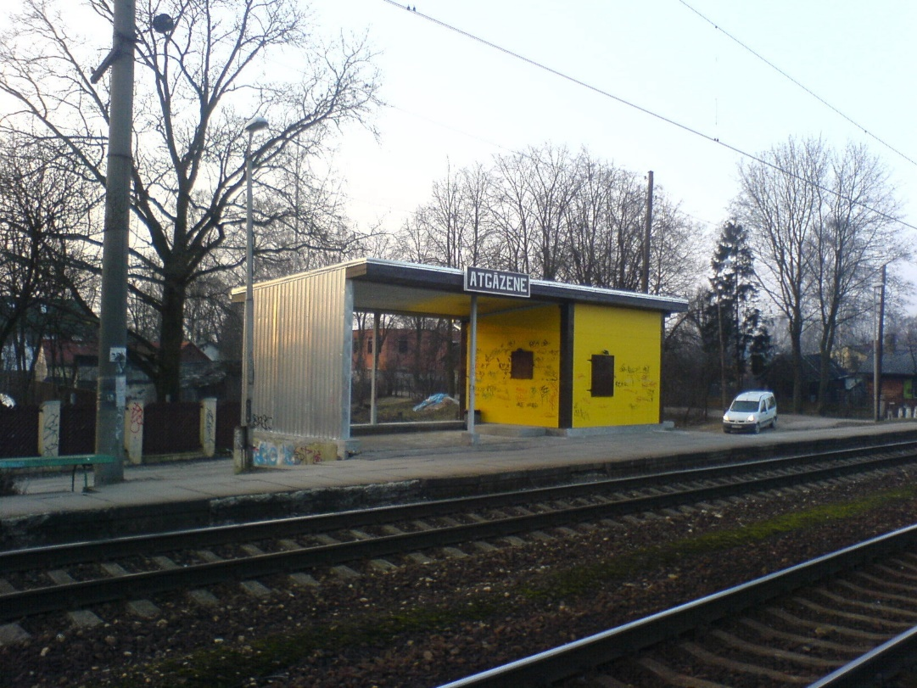
BŪVPROJEKTĀ IETVERAMIE RISINĀJUMI

  - ESOŠO BŪVJU NOJAUKŠANA
    - Platformu nogāzes ir stiprinātas un sastāv no vecajiem platformu blokiem, jāparedz to nojaukšana;
    - Izvērtēt esošās stacijas ēkas ar nojumi nojaukšanu vai pārbūvi.

  - PLATFORMAS UN GĀJĒJU PĀREJAS

    - Jāprojektē 2 paaugstinātās (h=550 mm) malu platformas 125 metru garumā ar pandusiem pasažieru platformas galos;
    - Jāprojektē esošo gājēju pāreju pārbūvi platformas Rīgas galā un izveidot gājēju celiņu pieslēgumus līdz publiskās lietošanas dzelzceļa zemes nodalījuma joslas robežai.
    - Jāprojektē jaunu gājēju pāreju abu platformu Jelgavas galā ar kāpnēm abās uzbēruma pusēs un izveidot gājēju celiņu pieslēgumus līdz dzelzceļa zemes nodalījuma joslas robežai;
    - Gājēju pārejas aprīkot ar labirinta tipa gājēju plūsmas ierobežojošiem elementiem.

  - PASAŽIERU NOJUME ar tehnisko un tehnoloģiju aprīkojumu

    - Projektēt ērtu, drošu un viegli ekspluatējamu pasažieru nojumi – ārtelpu ar cieto grīdas segumu un segtu jumtu kopā ar moduli/konteineru sakaru iekārtām un noliktavai, bijušās stacijas ēkas - nojumes vietā.
    - Nojumes apjomā jāietver:
• nodrošināt iespēju uzturēties vismaz 20 cilvēkiem vienlaikus;
• iebūvētus solus un atkritumu urnas;
• sakaru telpu;
• tehniskā nodrošinājuma telpas,
• biļešu iegādes/validēšanas aparatūras novietni,
• velonovietnes,
• apgaismojumu.
    - Pasūtītājs projektēšanas laikā ir tiesīgs pieprasīt dažādus nojumes – ārtelpas risinājuma variantus, ja sākotnēji piedāvātais risinājums nenodrošina vides pieejamības prasības, ainavā integrētu arhitektonisko apjomu un optimālas ekspluatācijas iespējas.

Visās stacijās un pieturas punktos jāieplāno:
- automašīnu stāvvietas un piebraucamais ceļš;
- elektroautomobiļu uzlādes vieta ar nepieciešamo kabeļu kanalizācijas pieslēgumu;
- velonovietnes;
- atkritumu konteineru novietne ar cieto segumu, projektējot norobežojošo konstrukciju ar ērtu transporta piekļuvi;
- nojumēs un/vai stacijās ēkās jāieplāno vieta vairāku (vismaz 2) iekārtu - biļešu tirdzniecības/validēšanas automātu u. tml. aparatūras uzstādīšanai ar kabeļu kanalizācijas pieslēgumu elektrobarošanai un telekomunikācijām.

PROJEKTĒŠANAS UZDEVUMS
dzelzceļa pasažieru pieturas punktam
“BALOŽI”
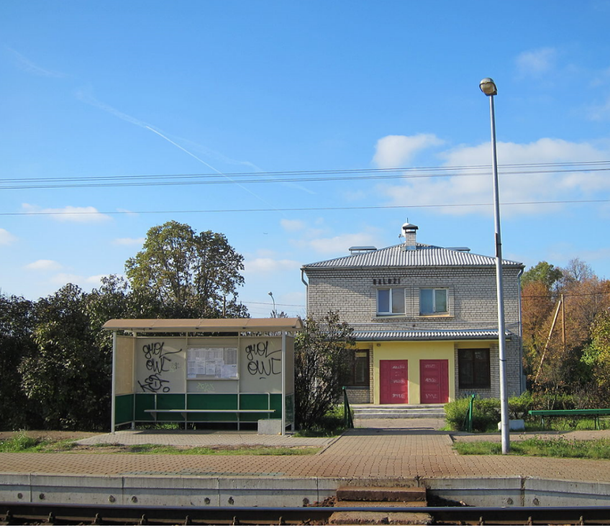
- BŪVPROJEKTĀ IETVERAMIE RISINĀJUMI

  - ESOŠO BŪVJU NOJAUKŠANA
    - Jāparedz esošās nojumes nojaukšana.

  - PLATFORMAS UN GĀJĒJU PĀREJAS

    - Jāprojektē Rīgas virziena paaugstinātā (h=550 mm) malu platforma 125 metru garumā ar pandusiem platformas galos no pārbūvējamās gājēju pārejas Jelgavas virzienā.
    - Jāprojektē Jelgavas virziena paaugstinātā (h=550 mm) malu platforma 125 metru garumā ar pandusiem platformas galos no pārbūvējamās gājēju pārejas Jelgavas virzienā;
    - Jāprojektē Jelgavas virziena platformai kāpnes platformas vidus daļā;
    - Projektā jāparedz esošās gājēju pārejas pārbūve;
    - jāprojektē jauna gājēju pāreja platformu Jelgavas galā.

  - PASAŽIERU NOJUME ar tehnisko un tehnoloģiju aprīkojumu

    - Projektēt ērtu, drošu un viegli ekspluatējamu pasažieru nojumi – ārtelpu ar cieto grīdas segumu un segtu jumtu kopā ar moduli/konteineru sakaru iekārtām un noliktavai;
3.3.2. Nojumes apjomā jāietver:
• nodrošināt iespēju uzturēties vismaz 10 cilvēkiem vienlaikus;
• iebūvētus solus un atkritumu urnas;
• tehniskā nodrošinājuma telpas;
• biļešu iegādes/validēšanas aparatūras novietni;
• velonovietnes;
• apgaismojumu;
3.3.3. Pasūtītājs projektēšanas laikā ir tiesīgs pieprasīt dažādus nojumes – ārtelpas risinājuma variantus, ja sākotnēji piedāvātais risinājums nenodrošina vides pieejamības prasības, ainavā integrētu arhitektonisko apjomu un optimālas ekspluatācijas iespējas.

  - TERITORIJA, GĀJĒJU UN VELO CELIŅI

    - Jāizstrādā teritorijas labiekārtojums un apzaļumošana aptuveni 2000m² platībā.

Visās stacijās un pieturas punktos jāieplāno:
- automašīnu stāvvietas un piebraucamais ceļš;
- elektroautomobiļu uzlādes vieta ar nepieciešamo kabeļu kanalizācijas pieslēgumu;
- velonovietnes;
- atkritumu konteineru novietne ar cieto segumu, projektējot norobežojošo konstrukciju ar ērtu transporta piekļuvi;
- nojumēs un/vai stacijās ēkās jāieplāno vieta vairāku (vismaz 2) iekārtu - biļešu tirdzniecības/validēšanas automātu u. tml. aparatūras uzstādīšanai ar kabeļu kanalizācijas pieslēgumu elektrobarošanai un telekomunikācijām.

PROJEKTĒŠANAS UZDEVUMS
dzelzceļa pasažieru pieturas punktam
“Biznesa augstskola TURĪBA”
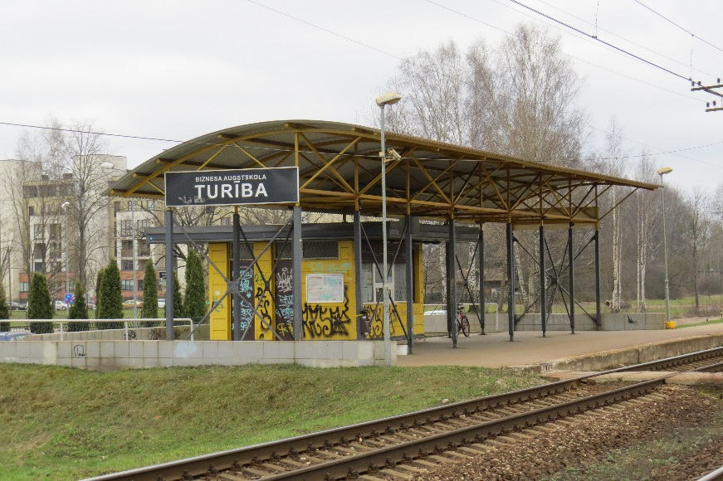
- BŪVPROJEKTĀ IETVERAMIE RISINĀJUMI

  - ESOŠO BŪVJU NOJAUKŠANA
    - Nojumes demontāža;

  - PLATFORMAS UN GĀJĒJU PĀREJAS

    - jāprojektē Rīgas virziena paaugstinātā (h=550 mm) malu platforma 125 m garumā ar pandusu abos platformas galos no stacijas laukuma Jelgavas virzienā.
    - jāprojektē Jelgavas virziena paaugstinātā (h=550 mm) malu platforma 125 metru garumā ar pandusu abos platformas galos no pārbūvējamās gājēju pārejas Jelgavas virzienā;
    - Projektēt gājēju ietvi no Jelgavas virziena platformas gala līdz jaunbūvējamajai gājēju pārejai.
    - Jelgavas gala gājēju pārejai projektēt gājēju celiņa pieslēgumu līdz dzelzceļa zemes nodalījuma joslas robežai.
    - Jāprojektē gājēju pārejas abos pasažieru platformu galos.

  - STACIJAS ĒKAS PĀRBŪVE ar tehnisko un tehnoloģiju aprīkojumu
    - Izstrādāt stacijas ēkas pārbūves projektu (iespējams noformēt fasādes atjaunošanas apliecinājuma karti un telpu pārbūves apliecinājuma karti vai vienā būvprojektā). Fasādes sakārtošana, telpu pārplānošana, atjaunošana (remonts). Telpu atjaunošanai projektēt interjeru ar apdares materiālu specifikācijām;
    - Izstrādāt pasažieru nojumes - paviljona projektu, un apjomā jāietver:
- nodrošināt iespēju uzturēties vismaz 20 cilvēkiem vienlaikus;
- ar iebūvētus solus;
- sakaru telpu;
- tehniskā nodrošinājuma telpas,
- biļešu iegādes/validēšanas aparatūras novietne,
- velonovietnes,
- apgaismojumu;
    - Pasūtītājs projektēšanas laikā ir tiesīgs pieprasīt dažādus nojumes - paviljona arhitektoniskos un/vai tehniskos risinājuma variantus, ja sākotnēji piedāvātais risinājums nenodrošina vides pieejamības prasības, pilsētas ainavā integrētu arhitektonisko apjomu, optimālas ekspluatācijas iespējas.

  - TERITORIJA, GĀJĒJU UN VELO CELIŅI
    - Jāizstrādā teritorijas labiekārtojums un apzaļumošana aptuveni 2000m² platībā
    - Izstrādāt gājēju kustības plānu ar gājēju celiņu novietni pieturas punkta teritorijā ar pieslēgumu pie Rīgas pilsētas ielu infrastruktūras.

Visās stacijās un pieturas punktos jāieplāno:
- automašīnu stāvvietas un piebraucamais ceļš;
- elektroautomobiļu uzlādes vieta ar nepieciešamo kabeļu kanalizācijas pieslēgumu;
- velonovietnes;
- atkritumu konteineru novietne ar cieto segumu, projektējot norobežojošo konstrukciju ar ērtu transporta piekļuvi;
- nojumēs un/vai stacijās ēkās jāieplāno vieta vairāku (vismaz 2) iekārtu - biļešu tirdzniecības/validēšanas automātu u. tml. aparatūras uzstādīšanai ar kabeļu kanalizācijas pieslēgumu elektrobarošanai un telekomunikācijām.

PROJEKTĒŠANAS UZDEVUMS
dzelzceļa pasažieru pieturas punktam
“CENA”
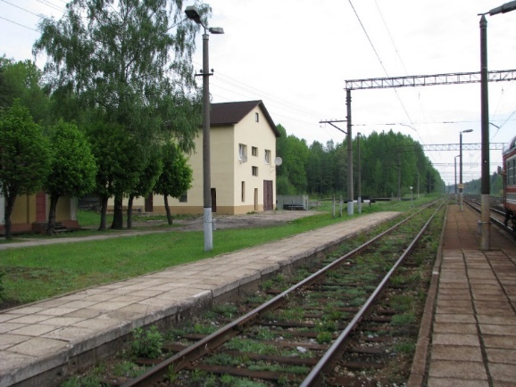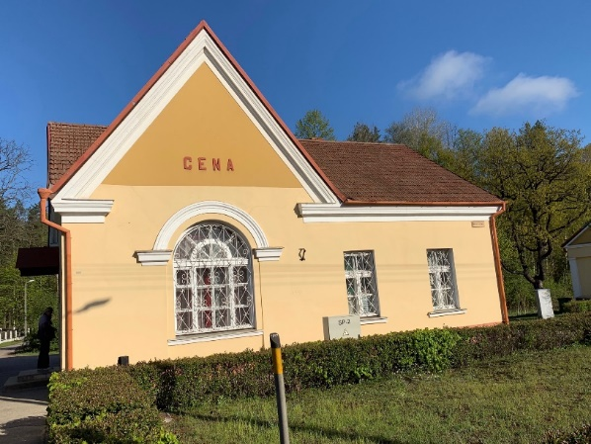
- BŪVPROJEKTĀ IETVERAMIE RISINĀJUMI

  - PLATFORMAS UN GĀJĒJU PĀREJAS

    - Jāprojektē paaugstinātā (h=550 mm) starpceļu platforma starp 1. pieņemšanas/nosūtīšanas un II sliežu ceļu 80 metru garumā ar pandusu Rīgas galā no pārbūvējamās gājēju pārejas Jelgavas virzienā;
    - Jāprojektē paaugstinātā (h=550 mm) starpceļu platforma starp III un 4. pieņemšanas/nosūtīšanas ceļu 80 metru garumā ar pandusu Rīgas galā no pārbūvējamās gājēju pārejas Jelgavas virzienā;
    - Jāpārbūvē gājēju pāreja pāri 3 sliežu ceļiem nokļūšanai uz pasažieru platformām;
    - Gājēju pārejas jāaprīko ar labirinta tipa gājēju plūsmu ierobežojošiem elementiem.

  - TELPU ATJAUNOŠANA ĒKĀ, TERITORIJAS LABIEKĀRTOJUMS

    - Jāizstrādā teritorijas labiekārtojums un apzaļumošana aptuveni 2000m² platībā;

  - STACIJAS ĒKA

    - Jāveic telpu pārplānošana, ja nepieciešams, atbilstoši infrastruktūras būvprojekta risinājumiem:
      - Uzgaidāmās zāles atjaunošanu,
      - sanitāro mezglu pasažieriem,
      - biļešu tirdzniecības vietu,
      - pārplānotām telpām projektēt interjeru ar katras telpas sienas notinumiem, apdares materiālu risinājumu specifikācijām un krāsām, atjaunojamo telpu platība aptuveni 40m² (precīza platība tiks noteikta būvprojekta izstrādes gaitā);
    - Jāprojektē iekšējās inženierkomunikācijas
    - Konkrēto telpu aprīkošanu ar pieslēgumiem, komunikācijām un kabeļu izvadu daudzumu un izvietojumu stacijas darba telpās un uzgaidāmā zālē jāsaskaņo ar Pasūtītāju projektēšanas laikā.

Visās stacijās un pieturas punktos jāieplāno:
- automašīnu stāvvietas un piebraucamais ceļš;
- elektroautomobiļu uzlādes vieta ar nepieciešamo kabeļu kanalizācijas pieslēgumu;
- velonovietnes;
- atkritumu konteineru novietne ar cieto segumu, projektējot norobežojošo konstrukciju ar ērtu transporta piekļuvi;
- nojumēs un/vai stacijās ēkās jāieplāno vieta vairāku (vismaz 2) iekārtu - biļešu tirdzniecības/validēšanas automātu u. tml. aparatūras uzstādīšanai ar kabeļu kanalizācijas pieslēgumu elektrobarošanai un telekomunikācijām.

PROJEKTĒŠANAS UZDEVUMS
dzelzceļa pasažieru pieturas punktam
“Dalbe”
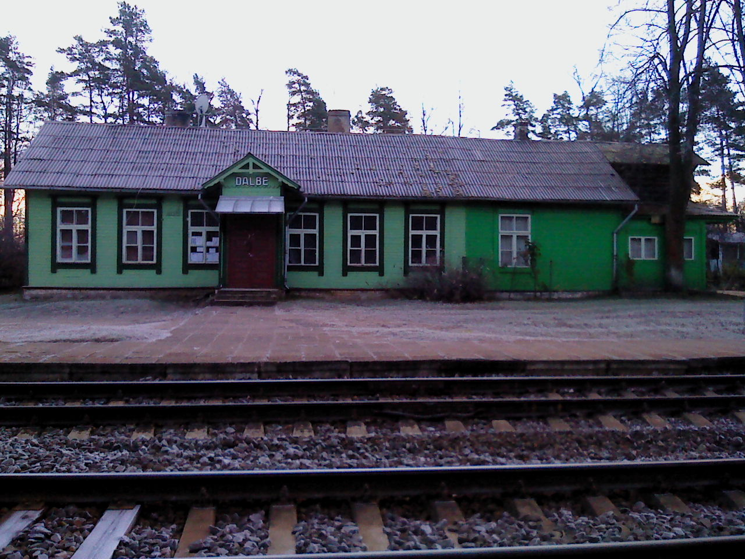

- PLATFORMAS UN GĀJĒJU PĀREJAS

    - Jāprojektē Jelgavas virziena paaugstinātā (h=550 mm) malu platforma 80 metru garumā ar pandusu Rīgas galā no gājēju pārejas Jelgavas virzienā;
    - Jāprojektē Rīgas virziena paaugstinātā (h=550 mm) malu platforma 80 metru garumā ar pandusu Rīgas galā no gājēju pārejas Jelgavas virzienā;
    - Projektēt gājēju/velobraucēju pāreju dzelzceļa šķērsošanai un plānot gājēju celiņa noejas līdz pieslēgumam pie autoceļa;
    - Jāprojektē gājēju celiņš-ietve paralēli brauktuvei dzelzceļa zemes nodalījuma joslas robežās
    - Gājēju pārejas aprīkot ar labirinta tipa gājēju plūsmas ierobežojošiem elementiem.

  - PASAŽIERU NOJUME ar tehnisko un tehnoloģiju aprīkojumu

    - Stacijas ēkas nojaukšanas gadījumā , projektēt ērtu, drošu un viegli ekspluatējamu pasažieru nojumi uzgaidāmo ārtelpu ar cieto grīdas segumu un segtu jumtu, nosakot tās optimālāko novietni pieturas punkta teritorijā.
    - Nojumes - paviljona apjomā jāietver:
- nodrošināt iespēju uzturēties vismaz 20 cilvēkiem vienlaikus;
- ar iebūvētus solus;
- sakaru telpu;
- tehniskā nodrošinājuma telpas,
- biļešu iegādes/validēšanas aparatūras novietne,
- velonovietnes,
- apgaismojumu.

    - Pasūtītājs projektēšanas laikā ir tiesīgs pieprasīt dažādus nojumes - paviljona arhitektoniskos un/vai tehniskos risinājuma variantus, ja sākotnēji piedāvātais risinājums nenodrošina vides pieejamības prasības, pilsētas ainavā integrētu arhitektonisko apjomu, optimālas ekspluatācijas iespējas.

  - TERITORIJA, GĀJĒJU UN VELO CELIŅI

    - Jāizstrādā teritorijas labiekārtojums un apzaļumošana aptuveni 2000m² platībā

Visās stacijās un pieturas punktos jāieplāno:
- automašīnu stāvvietas un piebraucamais ceļš;
- elektroautomobiļu uzlādes vieta ar nepieciešamo kabeļu kanalizācijas pieslēgumu;
- velonovietnes;
- atkritumu konteineru novietne ar cieto segumu, projektējot norobežojošo konstrukciju ar ērtu transporta piekļuvi;
- nojumēs un/vai stacijās ēkās jāieplāno vieta vairāku (vismaz 2) iekārtu - biļešu tirdzniecības/validēšanas automātu u. tml. aparatūras uzstādīšanai ar kabeļu kanalizācijas pieslēgumu elektrobarošanai un telekomunikācijām.

PROJEKTĒŠANAS UZDEVUMS
dzelzceļa pasažieru pieturas punktam
“JAUNOLAINE”
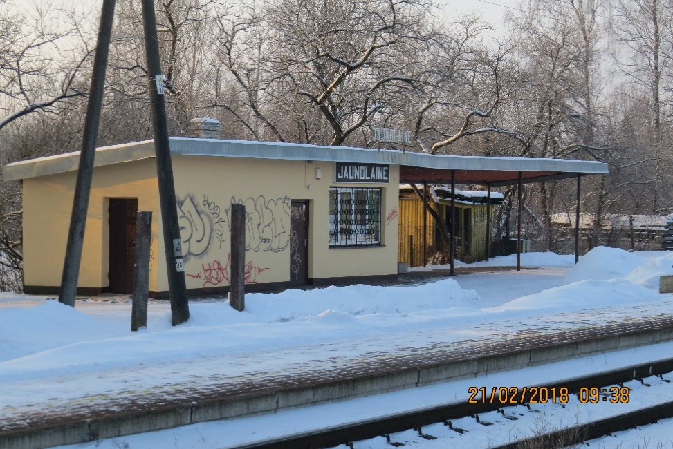

- BŪVPROJEKTĀ IETVERAMIE RISINĀJUMI

  - ESOŠO BŪVJU NOJAUKŠANA
    - izvērtēt esošās ēkas - nojumes nojaukšanu vai pārbūvi.

  - PLATFORMAS UN GĀJĒJU PĀREJAS

    - Jāprojektē 2 paaugstinātās (h=550 mm no sliežu galviņas augstuma atzīmes) malu pasažieru platformas 125 m garumā ar pandusiem platformas galos;
    - Esošo gājēju pāreju jāpārceļ 15 m uz Rīgas pusi
    - Jāprojektē gājēju piekļuve platformām dzelzceļa uzbērumā Rīgas galā;
    - Gājēju pārejas jāaprīko ar labirinta tipa gājēju plūsmu ierobežojošiem elementiem;

  - PASAŽIERU NOJUME ar tehnisko un tehnoloģiju aprīkojumu

    - Jāpiedāvā risinājums projektēt ērtu, drošu un viegli ekspluatējamu pasažieru nojumi – ārtelpu ar cieto grīdas segumu un segtu jumtu vai kopā ar moduli/konteineru sakaru iekārtām un noliktavai, nosakot tās optimālāko novietni pieturas punkta teritorijā.
    - Nojumes apjomā jāietver:
      - iespēja uzturēties vismaz 20 cilvēkiem vienlaikus;
      - iebūvēti soli un atkritumu urnas;
      - tehniskā nodrošinājuma telpas,
      - biļešu iegādes/validēšanas aparatūras novietne,
      - velonovietnes,
      - apgaismojums;

    - Pasūtītājs projektēšanas laikā ir tiesīgs pieprasīt dažādus nojumes – ārtelpas risinājuma variantus, ja sākotnēji piedāvātais risinājums nenodrošina vides pieejamības prasības, ainavā integrētu arhitektonisko apjomu un optimālas ekspluatācijas iespējas.
    - Jāizvērtē iespēja ārējo ūdensapgādes un kanalizācijas tīklu izbūvei ar pieslēgumu pie pilsētas maģistrālajām inženierkomunikācijām (aptuveni 340m garš posms). Ja tiek atrisināts inženierkomunikāciju izbūves jautājums, projektētajā nojumē jāprojektē tualetes telpa pasažieriem.

  - TERITORIJA, GĀJĒJU UN VELO CELIŅI

    - Jāizstrādā teritorijas labiekārtojums un apzaļumojums aptuveni 2000 m² platībā;
    - Jāizstrādā gājēju kustības plāns, projektējot gājēju/velosipēdistu ceļus, pieslēgumu apdzīvotās vietas ielu tīklam.

Visās stacijās un pieturas punktos jāieplāno:
- automašīnu stāvvietas un piebraucamais ceļš;
- elektroautomobiļu uzlādes vieta ar nepieciešamo kabeļu kanalizācijas pieslēgumu;
- velonovietnes;
- atkritumu konteineru novietne ar cieto segumu, projektējot norobežojošo konstrukciju ar ērtu transporta piekļuvi;
- nojumēs un/vai stacijās ēkās jāieplāno vieta vairāku (vismaz 2) iekārtu - biļešu tirdzniecības/validēšanas automātu u. tml. aparatūras uzstādīšanai ar kabeļu kanalizācijas pieslēgumu elektrobarošanai un telekomunikācijām.

PROJEKTĒŠANAS UZDEVUMS
dzelzceļa pasažieru pieturas punktam
“OZOLNIEKI”
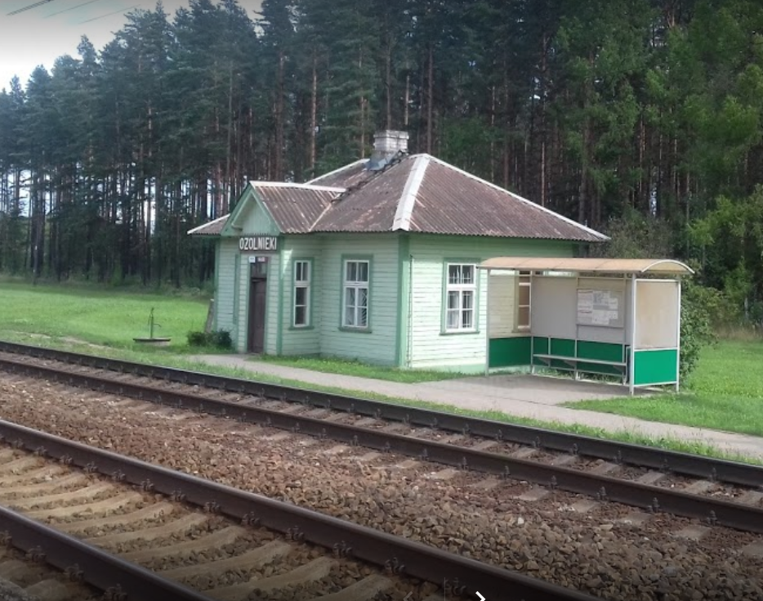

- BŪVPROJEKTĀ IETVERAMIE RISINĀJUMI

  - ESOŠO BŪVJU NOJAUKŠANA
    - izvērtēt esošās stacijas ēkas nojaukšanu vai pārbūvi;
    - nojaukt esošo nojumi.

  - PLATFORMAS UN GĀJĒJU PĀREJAS

    - Jāprojektē Jelgavas virziena paaugstinātā (h=550 mm) malu platforma 125 m garumā ar pandusu no gājēju pārejas Rīgas virzienā;
    - Jāprojektē Rīgas virziena paaugstinātā (h=550 mm) malu platforma 125 m garumā ar pandusu no gājēju pārejas Rīgas virzienā;
    - Jāpārbūvē esošā gājēju pāreja un jāizbūvē jauna gājēju pāreja platformu Rīgas galā ar pieslēgumu gājēju celiņiem un ņemot vērā Ozolnieku pašvaldības izbūvēto gājēju/velo celiņu un plānoto automašīnu stāvlaukumu;
    - Gājēju pārejas aprīkot ar labirinta tipa gājēju plūsmas ierobežojošiem elementiem.

  - PASAŽIERU NOJUME ar tehnisko un tehnoloģiju aprīkojumu

    - Jāprojektē ērta, droša un viegli ekspluatējama pasažieru nojume – ārtelpa ar cieto grīdas segumu un segtu jumtu vai kopā ar moduli/konteineru sakaru iekārtām un noliktavai, nosakot tās optimālāko novietni pieturas punkta teritorijā, ja stacijas ēka tiek nojaukta.
    - Nojumes apjomā jāietver:
- nodrošināt iespēju uzturēties vismaz 20 cilvēkiem vienlaikus;
- iebūvētus solus un atkritumu urnas;
- sakaru telpu;
- tehniskā nodrošinājuma telpas,
- biļešu iegādes/validēšanas aparatūras novietni,
- velonovietnes,
- apgaismojumu;
- sanitārā mezgls nojumes apjomā jeb kā brīvstāvošu būvi ar pieslēgumu esošajam pašvaldības ŪT (aptuveni 150 m),

3.3.3. Pasūtītājs projektēšanas laikā ir tiesīgs pieprasīt dažādus nojumes – ārtelpas risinājuma variantus, ja sākotnēji piedāvātais risinājums nenodrošina vides pieejamības prasības, ainavā integrētu arhitektonisko apjomu un optimālas ekspluatācijas iespējas.

  - TERITORIJA, GĀJĒJU UN VELO CELIŅI

    - Jāizstrādā teritorijas labiekārtojums un apzaļumošana aptuveni 2000m² platībā

Visās stacijās un pieturas punktos jāieplāno:
- automašīnu stāvvietas un piebraucamais ceļš;
- elektroautomobiļu uzlādes vieta ar nepieciešamo kabeļu kanalizācijas pieslēgumu;
- velonovietnes;
- atkritumu konteineru novietne ar cieto segumu, projektējot norobežojošo konstrukciju ar ērtu transporta piekļuvi;
- nojumēs un/vai stacijās ēkās jāieplāno vieta vairāku (vismaz 2) iekārtu - biļešu tirdzniecības/validēšanas automātu u. tml. aparatūras uzstādīšanai ar kabeļu kanalizācijas pieslēgumu elektrobarošanai un telekomunikācijām.

PROJEKTĒŠANAS UZDEVUMS
dzelzceļa pasažieru pieturas punktam
“TĪRAINE”
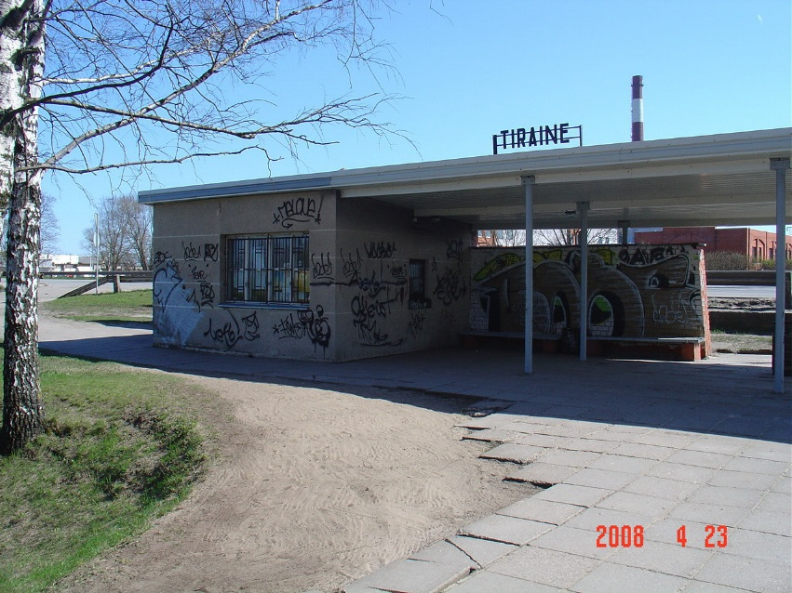

- BŪVPROJEKTĀ IETVERAMIE RISINĀJUMI

  - PLATFORMAS UN GĀJĒJU PĀREJAS

    - jāprojektē Rīgas virziena paaugstinātā (h=550 mm) malu platforma 125 metru garumā ar vienu pandusu platformas galā no pārbūvējamās gājēju pārejas Jelgavas virzienā.
    - jāprojektē Jelgavas virziena paaugstinātā (h=550 mm) malu platforma 125 metru garumā ar vienu pandusu platformas galā no pārbūvējamās gājēju pārejas Jelgavas virzienā;
    - Jāprojektē galvenās gājēju pārejas pārbūve;
    - Gājēju pārejas aprīkot ar labirinta tipa gājēju plūsmas ierobežojošiem elementiem.

  - PASAŽIERU NOJUME ar tehnisko un tehnoloģiju aprīkojumu

    - Projektēt ērtu, drošu un viegli ekspluatējamu pasažieru nojumi – ārtelpu ar cieto grīdas segumu un segtu jumtu kopā ar moduli/konteineru sakaru iekārtām un noliktavai, nosakot tās optimālāko novietni pieturas punkta teritorijā.
3.3.2. Nojumes apjomā jāietver:
• nodrošināta iespēja uzturēties vismaz 10 cilvēkiem vienlaikus;
• iebūvēti soli un atkritumu urnas;
• sakaru telpa;
• tehniskā nodrošinājuma telpas,
• biļešu iegādes/validēšanas aparatūras novietne,
• velonovietnes,
• apgaismojums.

3.3.3. Pasūtītājs projektēšanas laikā ir tiesīgs pieprasīt dažādus nojumes – ārtelpas risinājuma variantus, ja sākotnēji piedāvātais risinājums nenodrošina vides pieejamības prasības, ainavā integrētu arhitektonisko apjomu un optimālas ekspluatācijas iespējas.

  - TERITORIJA, GĀJĒJU UN VELO CELIŅI

    - Jāizstrādā teritorijas labiekārtojums un apzaļumošana aptuveni 2000m² platībā

Visās stacijās un pieturas punktos jāieplāno:
- automašīnu stāvvietas un piebraucamais ceļš;
- elektroautomobiļu uzlādes vieta ar nepieciešamo kabeļu kanalizācijas pieslēgumu;
- velonovietnes;
- atkritumu konteineru novietne ar cieto segumu, projektējot norobežojošo konstrukciju ar ērtu transporta piekļuvi;
- nojumēs un/vai stacijās ēkās jāieplāno vieta vairāku (vismaz 2) iekārtu - biļešu tirdzniecības/validēšanas automātu u. tml. aparatūras uzstādīšanai ar kabeļu kanalizācijas pieslēgumu elektrobarošanai un telekomunikācijām.

